TIÊU CHUẨN QUỐC GIA
TCVN 7359 : 2003
ISO 4131 : 1979
PHƯƠNG TIỆN GIAO THÔNG ĐƯỜNG BỘ - MÃ KÍCH THƯỚC Ô TÔ CON
Road vehicles - Dimensional codes for passenger cars
Lời nói đầu
TCVN 7359 : 2003 hoàn toàn tương đương với ISO 4131 : 1979.
TCVN 7359 : 2003 do Ban kỹ thuật tiêu chuẩn TCVN/TC 22 Phương tiện giao thông đường bộ và Cục Đăng kiểm Việt Nam biên soạn, Tổng cục Tiêu chuẩn Đo lường Chất lượng đề nghị, Bộ Khoa học và Công nghệ ban hành.
Tiêu chuẩn này đã được chuyển đổi năm 2008 từ Tiêu chuẩn Việt Nam cùng số hiệu thành Tiêu chuẩn Quốc gia theo quy định tại Khoản 1 Điều 69 của Luật Tiêu chuẩn và Quy chuẩn kỹ thuật và điểm a, Điều 6, Nghị định số 127/2007/NĐ-CP của Chính phủ quy định chi tiết thi hành một số điều của Luật Tiêu chuẩn và Quy chuẩn kỹ thuật.

PHƯƠNG TIỆN GIAO THÔNG ĐƯỜNG BỘ - MÃ KÍCH THƯỚC Ô TÔ CON
Road vehicles - Dimensional codes for passenger cars
1. Phạm vi áp dụng
Tiêu chuẩn này quy định mã kích thước của ô tô con (sau đây gọi tắt là xe) được định nghĩa trong Tiêu chuẩn TCVN 6211 : 2003.
2. Tiêu chuẩn trích dẫn
TCVN 6211 : 2003 (ISO 3833 - 1977) Phương tiện giao thông đường bộ - Kiểu loại - Thuật ngữ và định nghĩa.
TCVN 6528 : 1999 (ISO 612 : 1978) Phương tiện giao thông đường bộ - Kích thước phương tiện có động cơ và phương tiện được kéo - Thuật ngữ và định nghĩa.
TCVN 6529 : 1999 (ISO 1176 : 1990) Phương tiện giao thông đường bộ - Khối lượng - Thuật ngữ định nghĩa và mã hiệu.
ISO 2958 Road vehicle - Exterior protection for passenger car (Phương tiện giao thông đường bộ - Bảo vệ bên ngoài cho ô tô con).
ISO 3409 : 1975 Passenger cars - Lateral spacing of foot controls (Ô tô con - Khoảng trống bên cạnh của các cơ cấu điều khiển chân)
TCVN 3832 : 1991 Passenger cars - luggage compartments - Method of measuring reference volume (Ô tô con - Khoang hành lý - Phương pháp đo thể tích tiêu chuẩn).
ISO 4130 : 1978 Road vehicles - Three-dimensional reference system and fiducial marks - Definitions (Phương tiện giao thông đường bộ - Hệ quy chiếu ba chiều và các dấu chuẩn - Định nghĩa).
3. Hệ thống mã kích thước
Mỗi kích thước trong Tiêu chuẩn này được qui về một mã kích thước, mỗi mã gồm 3 nhóm chữ:
3.1. Nhóm chữ "ISO"
Phải sử dụng nhóm chữ "ISO" đặt đầu mã kích thước để tránh nhầm lẫn với các hệ thống mã hiện có khác.
3.2. Phần thứ hai: Ký hiệu các loại kích thước bằng các chữ cái in hoa.
L: Chiều dài
H: Chiều cao
W: Chiều rộng
D: Đường kính.
V: Thể tích.
L, H hoặc W cũng phải được sử dụng để ký hiệu cho các góc được tạo nên so với các mặt phẳng gốc của hệ qui chiếu tương ứng X, Z, hoặc Y.
3.3. Nhóm chữ số
- Từ số 1 đến số 99 sử dụng cho các kích thước bên trong của xe.
- Từ 100 đến 199 sử dụng cho các kích thước bên ngoài của xe.
4. Thuật ngữ và định nghĩa
Tiêu chuẩn này áp dụng các thuật ngữ và định nghĩa sau:
4.1. Khối lượng bản thân của xe hoàn chỉnh như định nghĩa trong TCVN 6529 : 1999.
4.2. Khối lượng toàn bộ cho phép lớn nhất như định nghĩa trong TCVN 6529 : 1999.
4.3. Tải trọng thiết kế như định nghĩa trong ISO 2958 hoặc do nhà sản xuất qui định.
4.4. Các mặt phẳng gốc X, Y, và Z: Hệ qui chiếu không gian ba chiều được định nghĩa trong ISO 4130 : 1978.
4.5. Các mặt phẳng x, y và z: Các mặt phẳng song song với mặt phẳng gốc tương ứng X, Y và Z (4.4).
4.6. Các dấu chuẩn: Được định nghĩa trong ISO 4130 : 1978.
4.7. Điểm R: Điểm chuẩn gốc thiết kế do nhà sản xuất quy định, xác định vị trí ngồi thẳng đứng phía sau cùng của mỗi chỗ ngồi. Điểm R có tọa độ chuẩn xác định tùy thuộc kết cấu xe và mô phỏng vị trí tâm xoay giữa thân và đùi người ngồi. Điểm này còn được gọi là "điểm ngồi chuẩn".
5. Kích thước trong hệ quy chiếu không gian ba chiều và các dấu chuẩn
5.1. Kích thước trong hệ quy chiếu không gian ba chiều
Mục | Thuật ngữ | Định nghĩa | Trạng thái tải | Mã | Hình
5.1.1 | Vị trí của mặt phẳng gốc Z so với mặt đỗ phía trước xe  Position of zero Z plane with respect to supporting surface front of vehicle) | Khoảng cách từ mặt phẳng gốc Z đến mặt đỗ xe, đo trong mặt phẳng thẳng đứng qua tâm bánh xe trước. | Tải trọng thiết kế  (4.3) | ISO-H136 | 1
5.1.2 | Vị trí mặt phẳng gốc Z so với mặt đỗ phía sau xe  (Position of zero Z plane with respect to supporting surface at the rear of vehicle) | Khoảng cách từ mặt phẳng gốc Z đến mặt đỗ xe, đo trong mặt phẳng thẳng đứng qua tâm bánh xe sau | Tải trọng thiết kế  (4.3) | ISO-H137 | 1
5.1.3 | Tọa độ X của đường tâm bánh xe trước  (X coordinate of front wheel centreline) | Khoảng cách từ mặt phẳng gốc X đến tâm bánh xe trước.  Chú thích - Nếu các giá trị tọa độ tâm bánh xe bên trái và bên phải khác nhau, thì cả hai phải được chỉ rõ, phân cách nhau bằng một đường gạch ngang, giá trị đầu tương ứng với bánh xe bên trái. | Tải trọng thiết kế  (4.3) | ISO-L128 | 1
5.1.4 | Tọa độ X của đường tâm bánh xe sau  (X coordinate of rear wheel centreline) | Khoảng cách từ mặt phẳng gốc X đến tâm bánh xe sau.  Chú thích - Nếu các giá trị tọa độ tâm bánh xe bên trái và bên phải khác nhau, thì cả hai phải được chỉ rõ, phân cách nhau bằng một đường gạch ngang, giá trị đầu tương ứng với bánh xe bên trái. | Tải trọng thiết kế  (4.3) | ISO-L127 | 1
5.2. Tọa độ dấu chuẩn
Chú thích - Các định nghĩa dưới đây áp dụng cho các dấu chuẩn số 1, 2 và 3. Các định nghĩa tương tự có thể được áp dụng cho các dấu chuẩn khác.
5.2.1. Trong hệ qui chiếu không gian ba chiều
Mục | Thuật ngữ | Định nghĩa | Trạng thái tải | Mã | Hình
5.2.1.1 | Tọa độ X của dấu chuẩn số 1  (X coordinate of fiducial mark No.1) | Khoảng cách từ mặt phẳng gốc X tới dấu chuẩn số 1 | Tải trọng thiết kế  (4.3) | ISO-L54 | 1
5.2.1.2 | Tọa độ X của dấu chuẩn số 2  (X coordinate of fiducial mark No.2) | Khoảng cách từ mặt phẳng gốc X tới dấu chuẩn số 2 | Tải trọng thiết kế  (4.3) | ISO-L55 | 1
5.2.1.3 | Tọa độ X của dấu chuẩn số 3  (X coordinate of fiducial mark No.3) | Khoảng cách từ mặt phẳng gốc X tới dấu chuẩn số 3 | Tải trọng thiết kế  (4.3) | ISO-L56 | 1
5.2.1.4 | Tọa độ Y của dấu chuẩn số 1  (Y coordinate of fiducial mark No.1) | Khoảng cách từ mặt phẳng gốc Y tới dấu chuẩn số 1 | Tải trọng thiết kế  (4.3) | ISO-W21 | 2
5.2.1.5 | Tọa độ Y của dấu chuẩn số 2  (Y coordinate of fiducial mark No.2) | Khoảng cách từ mặt phẳng gốc Y tới dấu chuẩn số 2 | Tải trọng thiết kế  (4.3) | ISO-W22 | 2
5.2.1.6 | Tọa độ Y của dấu chuẩn số 3  (Y coordinate of fiducial mark No.3) | Khoảng cách từ mặt phẳng gốc Y tới dấu chuẩn số 3 | Tải trọng thiết kế  (4.3) | ISO-W23 | 2
5.2.1.7 | Tọa độ Z của dấu chuẩn số 1  (Z coordinate of fiducial mark No.1) | Khoảng cách từ mặt phẳng gốc Z tới dấu chuẩn số 1 | Tải trọng thiết kế  (4.3) | ISO-H81 | 1
5.2.1.8 | Tọa độ Z của dấu chuẩn số 2  (Z coordinate of fiducial mark No.2) | Khoảng cách từ mặt phẳng gốc Z tới dấu chuẩn số 2 | Tải trọng thiết kế  (4.3) | ISO-H82 | 1
5.2.1.9 | Tọa độ Z của dấu chuẩn số 3  (Z coordinate of fiducial mark No.3) | Khoảng cách từ mặt phẳng gốc Z tới dấu chuẩn số 3 | Tải trọng thiết kế  (4.3) | ISO-H83 | 1
5.2.2. Đối với mặt đỗ xe
Mục | Thuật ngữ | Định nghĩa | Trạng thái tải | Mã | Hình
5.2.2.1 | Chiều cao dấu chuẩn số 1 trên mặt đỗ xe  (Height of fudicial mark No.1 above supporting surface) | Khoảng cách từ dấu chuẩn số 1 đến mặt đỗ xe trong các trạng thái tải sau: |  |  | 1
5.2.2.1 |  |  | Khối lượng bản thân xe hoàn chỉnh  (4.1) | ISO-H161
5.2.2.1 |  |  | Tải trọng thiết kế  (4.3) | ISO-H163
5.2.2.1 |  |  | Khối lượng toàn bộ cho phép lớn nhất  (4.2) | ISO-H165
5.2.2.2 | Chiều cao dấu chuẩn số 2 trên mặt đỗ xe  (Height of fudicial mark No.2 above supporting surface) | Khoảng cách từ dấu chuẩn số 2 đến mặt đỗ xe trong các trạng thái tải sau: |  |  | 1
5.2.2.2 |  |  | Khối lượng bản thân xe hoàn chỉnh  (4.1) | ISO-H162 | 1
5.2.2.2 |  |  | Tải trọng thiết kế  (4.3) | ISO-H164 | 1
5.2.2.2 |  |  | Khối lượng toàn bộ cho phép lớn nhất  (4.2) | ISO-H166 | 1
5.2.2.3 | Chiều cao dấu chuẩn số 3 trên mặt đỗ xe  (Height of fudicial mark No.3 above supporting surface) | Khoảng cách từ dấu chuẩn số 3 đến mặt đỗ xe trong các trạng thái tải sau: |  |  | 1
5.2.2.3 |  |  | Khối lượng bản thân xe hoàn chỉnh  (4.1) | ISO-H167 | 1
5.2.2.3 |  |  | Tải trọng thiết kế  (4.3) | ISO-H168 | 1
5.2.2.3 |  |  | Khối lượng toàn bộ cho phép lớn nhất  (4.2) | ISO-H169 | 1
6. Các kích thước bên ngoài
Mục | Thuật ngữ | Định nghĩa | Trạng thái tải | Mã | Hình
6.1 | Chiều cao xe không tải  (Vehicle height unladen) | Xem 6.3, TCVN 6528 : 1999 (ISO 612 : 1978) | Khối lượng bản thân xe hoàn chỉnh  (4.1) | ISO-H100 | 3
6.2 | Chiều cao xe  (Vehicle height) | Xem 6.3, TCVN 6528 : 1999 (ISO 612 : 1978) | Tải trọng thiết kế  (4.3) | ISO-H101 | 3
6.3 | Góc thoát trước  (Approach angle) | Xem 6.10, TCVN 6528 : 1999 (ISO 612 : 1978) | Tải trọng thiết kế  (4.3) | ISO-H106 | 3
6.4 | Góc thoát sau  (Departure angle) | Xem 6.11, TCVN 6528 : 1999 (ISO 612 : 1978) | Tải trọng thiết kế  (4.3) | ISO-H107 | 3
6.5 | Chiều cao xe không tải khi nắp khoang hành lý mở  (Vehicle height, unladen, hinged lid of luggage compartment open) | Khoảng cách giữa mặt đỗ xe và mặt phẳng z tiếp xúc phần cao nhất của nắp khoang hành lý mở | Khối lượng bản thân xe hoàn chỉnh  (4.1) | ISO-H110 | 3
6.6 | Chiều cao xe có tải  (Vehicle height, laden) | Xem 6.3, TCVN 6528 : 1999 (ISO 612 : 1978) | Khối lượng toàn bộ cho phép lớn nhất  (4.2) | ISO-H113 | 3
6.7 | Chiều cao nắp capô trên mặt đỗ xe  (Bonnet height above supporting surface) | Khoảng cách từ mặt đỗ xe tới điểm giao nằm trong mặt phẳng gốc Y giữa capô và kính chắn gió. | Tải trọng thiết kế  (4.3) | ISO-H114 | 3
6.8 | Góc thoát trước của xe, có tải  (Approach angle, laden) | Xem 6.10, TCVN 6528 : 1999 (ISO 612 : 1978) | Khối lượng toàn bộ cho phép lớn nhất  (4.2) | ISO-H117 | 3
6.9 | Góc thoát sau của xe, có tải  (Departure angle, laden) | Xem 6.10, TCVN 6528 : 1999 (ISO 612 : 1978) | Khối lượng toàn bộ cho phép lớn nhất  (4.2) | ISO-H118 | 3
6.10 | Góc thông qua của xe  (Ram angle) | Xem 6.9, TCVN 6528 : 1999 (ISO 612 : 1978) | Tải trọng thiết kế  (4.3) | ISO-H119 | 3
6.11 | Góc thông qua của xe có tải  (Ram angle, laden) | Xem 6.9, TCVN 6528 : 1999 (ISO 612 : 1978) | Khối lượng toàn bộ cho phép lớn nhất  (4.2) | ISO-H147 | 3
6.12 | Khoảng sáng gầm xe, có tải  (Ground clearance, laden) | Xem 6.8, TCVN 6528 : 1999 (ISO 612 : 1978) | Khối lượng toàn bộ cho phép lớn nhất  (4.2) | ISO-H157 | 3
6.13 | Chiều dài cơ sở  (Wheel space, Wheel base) | Xem 6.4, TCVN 6528 : 1999 (ISO 612 : 1978)  Chú thích - Nếu giá trị khoảng cách giữa các bánh xe ở bên trái và bên phải khác nhau, thì cả hai kích thước đó phải được chỉ rõ, tách biệt nhau bằng một đường gạch ngang, giá trị đầu tương ứng với bánh xe bên trái. | Tải trọng thiết kế  (4.3) | ISO-L101 | 3
6.14 | Chiều dài xe  (Vehicle length) | Xem 6.1, TCVN 6528 : 1999 (ISO 612 : 1978) | Tải trọng thiết kế  (4.3) | ISO-L103 | 3
6.15 | Chiều dài đầu xe  (Front overhang) | Xem 6.6, 6.7 TCVN 6528 : 1999 (ISO 612 : 1978)  Chú thích - Nếu các kích thước chiều dài đuôi xe bên trái và bên phải khác nhau, thì cả hai kích thước đó phải được chỉ rõ, tách biệt nhau bằng một đường gạch ngang, giá trị đầu tương ứng với bánh xe bên trái. | Tải trọng thiết kế  (4.3) | ISO-L104 | 3
6.16 | Chiều dài đuôi xe  (Rear overhang) |  | Tải trọng thiết kế  (4.3) | ISO-L105 | 3
6.17 | Chiều dài xe khi nắp khoang hành lý mở  (Vehicle length with hinged lid of luggage compartment open) | Khoảng cách giữa hai mặt phẳng x, một mặt tiếp xúc với điểm trước nhất và mặt kia tiếp xúc với điểm sau nhất của xe trong trường hợp nắp khoang hành lý mở. | Tải trọng thiết kế  (4.3) | ISO-L110 | 3
6.18 | Góc nghiêng kính chắn gió  (Windscreen rake angle) | Góc được đo trong mặt phẳng gốc Y, giữa phương thẳng đứng và đường thẳng chạy từ khoảng hở sáng thấp nhất đến khoảng hở sáng cao nhất, trong trường hợp kính mở quá rộng tới điểm cách khoảng hở sáng thấp nhất 457 mm, thì cả hai đầu của đường này nằm ngoài bề mặt của kính | Tải trọng thiết kế  (4.3) | ISO-L122 | 3
6.19 | Vệt bánh xe trước  (Track, front) | Xem 6.5, TCVN 6528 : 1999 (ISO 612 : 1978) | Tải trọng thiết kế  (4.3) | ISO-W101 | 3
6.20 | Vệt bánh xe sau  (Track, rear) | Xem 6.5, TCVN 6528 : 1999 (ISO 612 : 1978) | Tải trọng thiết kế  (4.3) | ISO-W102 | 3
6.21 | Chiều rộng xe  Vehicle width | Xem 6.2, TCVN 6528 : 1999 (ISO 612 : 1978) | Tải trọng thiết kế  (4.3) | ISO-W103 | 3
6.22 | Chiều rộng thân xe tại điểm R phía trước  (Body width at R-point, front) | Chiều dài đường song song với mặt phẳng gốc X đi qua điểm R phía trước, đo giữa các điểm giao nhau với mặt thân xe ở hai bên sườn | Tải trọng thiết kế  (4.3) | ISO-W117 | 3
6.23 | Chiều rộng xe khi các cửa bên phía trước xe mở  (Vehicle width, front side doors open) | Xem 6.2, TCVN 6528 : 1999 (ISO 612 : 1978) | Tải trọng thiết kế  (4.3) | ISO-W120 | 3
6.24 | Chiều rộng xe khi các cửa bên phía sau xe mở  (Vehicle width, rear side doors open) | Xem 6.2, TCVN 6528 : 1999 (ISO 612 : 1978) | Tải trọng thiết kế  (4.3) | ISO-W121 | 3
6.25 | Độ nghiêng kính xe  (Tumble home) | Góc nghiêng đo trong mặt phẳng x chạy qua điểm R phía trước giữa phương thẳng đứng và đường thẳng chạy từ khoảng hở sáng thấp nhất đến khoảng hở sáng cao nhất, hoặc trong trường hợp kính mở quá rộng tới điểm cách khoảng hở sáng thấp nhất 457 mm, thì cả hai đầu của đường này nằm ngoài bề mặt của kính. | Tải trọng thiết kế  (4.3) | ISO-W122 | 3
6.26 | Đường kính quay vòng nhỏ nhất  (Minimum turning circle) | Xem 6.31, TCVN 6528 : 1999 (ISO 612 : 1978)  Chú thích - Nếu đường kính quay vòng bên trái và bên phải khác nhau, lấy theo đường kính lớn hơn. | Khối lượng toàn bộ cho phép lớn nhất  (4.1) | ISO-D101 | 3
7. Các kích thước bên trong
7.1. Tọa độ của điểm R
7.1.1. Các điểm R của ghế trước
Mục | Thuật ngữ | Định nghĩa | Trạng thái tải | Mã | Hình
7.1.1.1 | Tọa độ Z của các điểm R phía trước  (Z coordinate of R-points, front) | Khoảng cách từ mặt phẳng gốc Z đến các điểm R của ghế ngồi phía trước.  Chú thích - Các giá trị tọa độ của điểm R bên trái và bên phải cần được chỉ rõ, phân cách nhau bằng dấu gạch ngang; giá trị đầu tương ứng với ghế người lái. | - | ISO-H70 | 4
7.1.1.2 | Tọa độ X của các điểm R phía trước  (X coordinate of R-points, front) | Khoảng cách từ mặt phẳng gốc X đến các điểm R của ghế ngồi phía trước.  Chú thích - Các giá trị tọa độ của điểm R bên trái và bên phải cần được chỉ rõ, phân cách nhau bằng dấu gạch ngang; giá trị đầu tương ứng với ghế người lái. | - | ISO-L31 | 4
7.1.1.3 | Tọa độ Y của các điểm R phía trước  (Y coordinate of R-points, front) | Khoảng cách từ mặt phẳng gốc Y đến các điểm R của ghế ngồi phía trước.  Chú thích - Các giá trị tọa độ của điểm R bên trái và bên phải cần được chỉ rõ, phân cách nhau bằng dấu gạch ngang; giá trị đầu tương ứng với ghế người lái. | - | ISO-W20 | 4
7.1.2. Các điểm R của ghế sau (hàng ghế thứ hai)
Chú thích - Khi xe có cấu tạo nhiều hơn hai hàng ghế, mỗi mã được đánh thêm số 2, 3 … phù hợp với thứ tự của hàng ghế.
Mục | Thuật ngữ | Định nghĩa | Trạng thái tải | Mã | Hình
7.1.2.1 | Tọa độ Z của các điểm R phía sau  (Z coordinate of R-points, rear) | Khoảng cách từ mặt phẳng gốc Z đến các điểm R của ghế ngồi sau.  Chú thích - Các giá trị tọa độ của điểm R bên trái và bên phải cần được chỉ rõ, phân cách nhau bằng dấu gạch ngang; giá trị đầu tương ứng với ghế trái. | - | ISO-H71 | 4
7.1.2.2 | Tọa độ X của các điểm R phía sau  (X coordinate of R-points, reart) | Khoảng cách từ mặt phẳng gốc X đến các điểm R của ghế ngồi sau.  Chú thích - Các giá trị tọa độ của điểm R bên trái và bên phải cần được chỉ rõ, phân cách nhau bằng dấu gạch ngang; giá trị đầu tương ứng với ghế bên trái. | - | ISO-L35 | 4
7.1.2.3 | Tọa độ Y của các điểm R phía sau  (Y coordinate of R-points, rear) | Khoảng cách từ mặt phẳng gốc Y đến các điểm R của ghế ngồi sau.  Chú thích - Các giá trị tọa độ của điểm R bên trái và bên phải cần được chỉ rõ, phân cách nhau bằng dấu gạch ngang; giá trị đầu tương ứng với ghế bên trái. | - | ISO-W25 | 4
7.2. Các kích thước trong của khoang trước
Chú thích - Trừ các trường hợp đã nêu, các kích thước được đo từ điểm R của ghế người lái.
Mục | Thuật ngữ | Định nghĩa | Trạng thái tải | Mã | Hình
7.2.1 | Chiều cao lối vào phía trước  (Entrance height, front) | Khoảng cách giữa điểm R ghế trước và mép trên của khung cửa, đo trong mặt phẳng x đi qua điểm R ghế trước | - | ISO-H11 | 5
7.2.2 | Chiều cao dây đai ghế trước  (Belt height, front) | Khoảng cách giữa điểm R ghế trước và đáy khoảng hở sáng của cửa sổ bên cạnh, đo trong mặt phẳng x đi qua điểm R ghế trước | - | ISO-H25 | 5
7.2.3 | Chiều cao thẳng đứng từ điểm R ghế trước đến điểm đặt gót chân  (Verticle distance from R-point, front to heel poit, front) | Khoảng cách từ điểm R ghế trước đến mặt phẳng z đi qua điểm đặt gót chân B ¹⁾  Chú thích: Điểm đặt gót chân B do nhà sản xuất qui định | - | ISO-H30 | 5
7.2.4 | Chiều dày lớp bọc trần xe phía trước  (Thickness of head lining to roof panel front) | Khoảng cách từ mặt trần bên trong đến lớp bọc trần xe, đo theo phương pháp tuyến với tấm nóc kim loại của xe tại điểm giao nhau của mặt phẳng chạy qua điểm R ghế trước tạo góc 8º với mặt phẳng gốc X | - | ISO-H37 | 5
7.2.5 | Khoảng cách thẳng đứng từ điểm R ghế trước đến tâm vành tay lái  (Verticle distance from R-poit, front, to steering-wheel centre) | Khoảng cách từ điểm R ghế trước đến mặt phẳng z đi qua tâm vành tay lái phía trên  Chú thích - Nếu vành tay lái điều chỉnh được theo góc và/hoặc dọc trục, các giá trị đối với các vị trí cực hạn cần được chỉ rõ, phân cách nhau bằng các dấu gạch ngang, giá trị đầu là giá trị nhỏ nhất. | - | ISO-H93 | 5
7.2.6 | Khoảng trống giữa ghế trước và trần xe  (Head room, front) | Khoảng cách từ điểm R ghế trước đến lớp bọc trần xe, đo dọc theo đường thẳng trong mặt phẳng y tạo góc 8º phía sau so với mặt phẳng gốc X. | - | ISO-H95 | 5
7.2.7 | Chiều sâu lòng ghế trước  (Cushion depth, front) | Khoảng cách từ điểm R ghế trước đến mép trước của phần cong đệm ngồi ghế trước. | - | ISO-L10 | 6
7.2.8 | Khoảng cách giữa bàn đạp phanh chính và vành tay lái  (Distance between service braking control and steering-wheel) | Khoảng cách giữa các hình chiếu trên mặt phẳng Y của tâm bàn đạp phanh chính ở trạng thái tự do và điểm thấp nhất của vành tay lái.  Chú thích - Nếu vành tay lái điều chỉnh được, khoảng cách này được đo ở vị trí trung gian. | - | ISO-L13 | 6
7.2.9 | Khoảng dịch chuyển của ghế đến vị trí ngồi lái thông thường  (Normal driving and riding seat track travel) | Khoảng cách giữa hai mặt phẳng x, một mặt đi qua điểm R phía trước, mặt kia đi qua điểm chuẩn của ghế người lái được dịch chuyển hết về phía trước đến vị trí lái xe. Cả hai điểm này do nhà sản xuất qui định. | - | ISO-L23 | 6
7.2.10 | Góc vành tay lái  (Steering-wheel angle) | Góc giữa bề mặt phía trên của vành tay lái và mặt phẳng thẳng đứng.  Chú thích - Nếu vành tay lái điều chỉnh được theo góc và/hoặc dọc trục, các giá trị đối với các vị trí cực hạn phải được chỉ rõ, phân cách nhau bằng các dấu gạch ngang, giá trị đầu là giá trị nhỏ nhất. | - | ISO-L25 | 6
7.2.11 | Góc đệm tựa lưng của ghế trước  (Back angle, front) | Góc giữa đường thẳng đứng và đường bán thân trên đi qua điểm R ghế trước  Chú thích - Đường bán thân trên do nhà sản xuất qui định. | - | ISO-L40 | 6
7.2.12 | Khoảng cách giữa bàn đạp phanh chính và bàn đạp ga  (Displacement between service braking control and accelerator pedal) | Khoảng cách giữa hai mặt phẳng, vuông góc với mặt phẳng gốc Y, song song với đoạn thẳng AB¹⁾, một mặt đi qua tâm bề mặt của bàn đạp phanh và mặt kia đi qua tâm bàn đạp ga ở trạng thái tự do.  Chú thích - Kích thước đo được mang giá trị âm khi bàn đạp phanh thấp hơn bàn đạp ga. | - | ISO-L52 | 6
7.2.13 | Khoảng cách theo phương ngang từ điểm R ghế trước đến điểm đặt gót chân B phía trước.  (Horizontal distance from R-point, front, to heel point, front) | Khoảng cách từ điểm R của ghế trước đến mặt phẳng x đi qua điểm đặt gót chân B¹⁾.  Chú thích - Điểm đặt gót chân B phía trước do nhà sản xuất qui định. | - | ISO-L53 | 6
7.2.14 | Khoảng cách theo phương ngang từ điểm R của ghế đến bàn đạp ga  (Horizontal distance from R-point, front, to accelerator pedal) | Khoảng cách từ điểm R của ghế trước đến mặt phẳng x đi qua điểm A¹⁾ của bàn đạp ga. | - | ISO-L63 | 6
7.2.15 | Khoảng cách theo phương ngang từ điểm R của ghế trước đến tâm vành tay lái  (Horizontal distance from R-point, front, to steering-wheel centre) | Khoảng cách từ điểm R của ghế trước đến mặt phẳng x đi qua tâm bề mặt trên của vành tay lái.  Chú thích - Nếu vành tay lái điều chỉnh được theo góc và/hoặc dọc trục, các giá trị của vị trí cực hạn phải được chỉ rõ, phân cách nhau bằng các dấu gạch ngang, giá trị đầu tiên là giá trị nhỏ nhất | - | ISO-L63 | 6
7.2.16 | Chiều rộng ngang vai phía trước  (Shoulder room, front) | Khoảng cách nhỏ nhất giữa các mặt sườn bên trong, đo trong mặt x qua điểm R ghế trước và không được nhỏ hơn 254 mm phía trên điểm R này.  Chú thích - Nếu chỗ tựa tay vướng trong vùng này thì bỏ qua. | - | ISO-W3 | 7
7.2.17 | Chiều rộng ngang hông phía trước  (Hip room, front) | Khoảng cách nhỏ nhất giữa các mặt sườn bên trong, đo trong mặt x qua điểm R ghế trước trong khu vực giới hạn bởi 25 mm phía dưới và 75 mm phía trên điểm R ghế trước, cách trước và sau điểm R này 75 mm. | - | ISO-W5 | 7
7.2.18 | Vị trí của tâm vành tay lái so với mặt phẳng gốc Y  (Position of steering-wheel centre with respect to zero Y-plane) | Khoảng cách từ tâm mặt trên vành tay lái đến mặt phẳng phẳng gốc Y. | - | ISO-W7 | 7
7.2.19 | Chiều rộng đệm ngồi của ghế trước  (Cushion width, front) | Khoảng cách giữa hai mặt phẳng y tiếp xúc với các điểm ngoài cùng ở hai bên của đệm ngồi ghế trước ở trạng thái tự do. | - | ISO-W16 | 7
7.2.20 | Khoảng trống giữa hai tựa tay phía trước  (Elbow room, front) | Khoảng cách nhỏ nhất giữa các mặt sườn bên trong, được đo trong mặt phẳng x đi qua điểm R ghế trước và tại vị trí ngay sát trên chỗ để tay hoặc nếu không có chỗ để tay thì đo tại vị trí cách điểm R về phía trên 180 mm.  Chú thích - Có thể bỏ qua bán kính cong giữa bề mặt sườn bên trong và chỗ để tay. | - | ISO-W31 | 7
7.2.21 | Bán kính cong của kính cửa bên  (Radius curvature of side glass) | Bán kính cong của kính cửa sổ bên cạnh xe, đo trong mặt phẳng x đi qua điểm R của ghế trước. | - | ISO-W41 | 7
7.2.22 | Đường kính vành tay lái  (Steering-wheel diameter) | Đường kính ngoài cùng của vành tay lái.  Chú thích - Nếu vành tay lái không tròn, các kích thước giới hạn phải được chỉ rõ, phân cách nhau bằng các dấu gạch ngang, kích thước đầu tiên là kích thước nhỏ nhất | - | ISO-D9 | 7
7.3. Các kích thước bên trong của khoang sau (hàng ghế ngồi thứ 2)
Chú thích - Khi xe có cấu tạo nhiều hơn hai hàng ghế, mỗi mã được đánh thêm số 2, 3… phù hợp với thứ tự của hàng ghế.
Mục | Thuật ngữ | Định nghĩa | Trạng thái tải | Mã | Hình
7.3.1 | Chiều cao từ điểm R ghế sau đến gót chân sau  (Vertical distance from R-point, rear, to heel-point, rear) | Khoảng cách từ điểm R ghế sau đến mặt phẳng Z chạy qua gót chân sau B¹⁾  Chú thích - Gót chân sau B' do nhà sản xuất quy định. | - | ISO-H31 | 5
7.3.2 | Chiều dày lớp bọc trần xe phía sau  (Thicknes of head lining to roof panel, rear) | Khoảng cách từ mặt trần bên trong đến lớp bọc trần xe, đo theo phương pháp tuyến với tấm nóc kim loại của xe tại điểm giao nhau của mặt phẳng chạy qua điểm R ghế sau tạo góc 8º phía sau so với mặt phẳng gốc X | - | ISO-H38 | 5
7.3.3 | Khoảng trống giữa ghế sau và trần xe  (Head room, rear) | Khoảng cách từ điểm R ghế sau đến lớp phủ trần, đo dọc theo đường thẳng trong mặt phẳng y tạo góc 8º phía sau so với mặt phẳng gốc X | - | ISO-H96 | 5
7.3.4 | Chiều sâu lòng ghế sau  Cushion depth, rear | Khoảng cách từ điểm R ghế sau đến mép trước của phần cong đệm ngồi ghế sau. | - | ISO-L12 | 6
7.3.5 | Góc đệm tựa lưng của ghế sau  (Back angle, rear) | Góc giữa đường thẳng đứng và đường bán thân trên đi qua điểm R ghế sau.  Chú thích - đường bán thân trên do nhà sản xuất quy định | - | ISO-L41 | 6
7.3.6 | Khoang để chân trên  (Upper leg room) | Khoảng cách nhỏ nhất giữa điểm R ghế sau và phần sau của ghế trước bị nén, đo trong mặt phẳng y chạy qua điểm R ghế sau và ở phía trên điểm R này 250 mm. | - | ISO-L49 | 6
7.3.7 | Khoảng cách cặp điểm R  (R-point couple distance) | Khoảng cách giữa điểm R ghế trước và điểm R ghế sau  Chú thích -  1) Nếu giá trị các khoảng cách đối với ghế bên phải và bên trái khác nhau, thì cả hai giá trị phải được chỉ rõ, phân cách nhau bằng dấu gạch ngang, giá trị đầu tương ứng với hàng ghế bên trái.  2) Nếu vị trí các điểm R ghế trước không đối xứng, điểm R của ghế lái là điểm chuẩn. | - | ISO-L50 | 6
7.3.8 | Khoảng cách theo phương ngang từ điểm R ghế sau đến điểm đặt gót chân sau  (Horizontal distance from R-point, rear, to heel point, rear) | Khoảng cách từ điểm R ghế sau đến mặt phẳng x chạy qua điểm đặt gót chân sau, B’ ¹⁾.  Chú thích - Điểm đặt gót chân sau B' do nhà sản xuất quy định. | - | ISO-L64 | 6
7.3.9 | Chiều rộng ngang vai phía sau  (Soulder room, rear) | Khoảng cách nhỏ nhất giữa các mặt sườn bên trong đo trong mặt phẳng x qua điểm R ghế sau và cách về phía trên điểm R này không nhỏ hơn 254 mm.  Chú thích - Nếu chỗ tựa tay vướng trong vùng này thì bỏ qua | - | ISO-LW4 | 7
7.3.10 | Chiều rộng ngang hông phía sau  (Hip room, rear) | Khoảng cách nhỏ nhất giữa các mặt sườn bên trong đo trong mặt phẳng x qua điểm R ghế sau trong khu vực giới hạn bởi 25 mm nằm dưới và 75 mm nằm trên điểm R ghế sau, trước và sau điểm R này 75 mm. | - | ISO-LW6 | 7
7.3.11 | Khoảng trống giữa hai tựa tay phía sau  (Elbow room, rear) | Khoảng cách nhỏ nhất giữa các mặt sườn bên trong, đo trong mặt phẳng x chạy qua điểm R ghế sau tại vị trí ngay sát trên chỗ để tay, hoặc nếu không có chỗ để tay thì đo về phía trên điểm này 180 mm.  Chú thích - Có thể bỏ qua bán kính cong giữa các mặt sườn bên trong và chỗ tựa tay. | - | ISO-LW32 | 7
7.3.12 | Dung tích tiêu chuẩn của khoang chở hàng  (Reference volume of the luggage compartment) | Theo ISO 3832 | - | ISO-LV10 | -
¹⁾ Xem ISO 3409

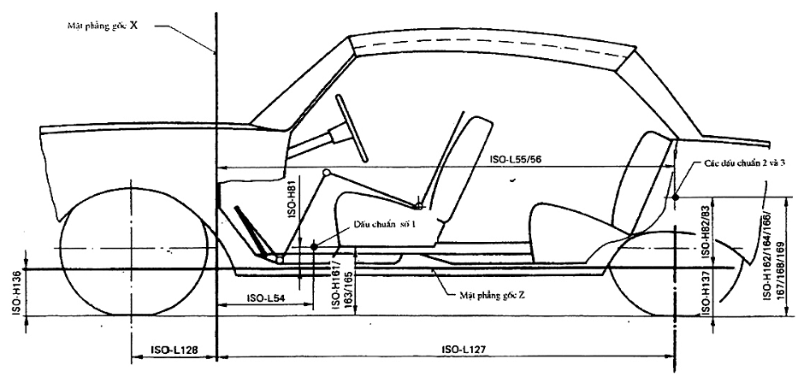
Hình 1 - Tọa độ các dấu chuẩn so với các mặt phẳng gốc X và Z
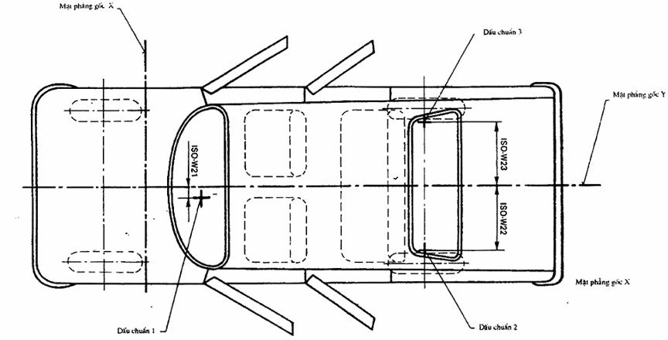
Hình 2 - Tọa độ các dấu chuẩn so với mặt phẳng gốc Y
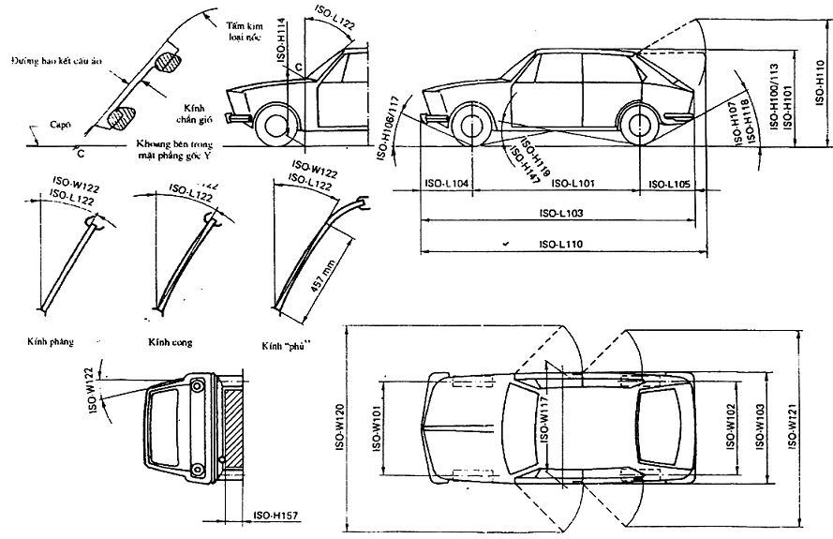
Hình 3 - Các kích thước bên ngoài
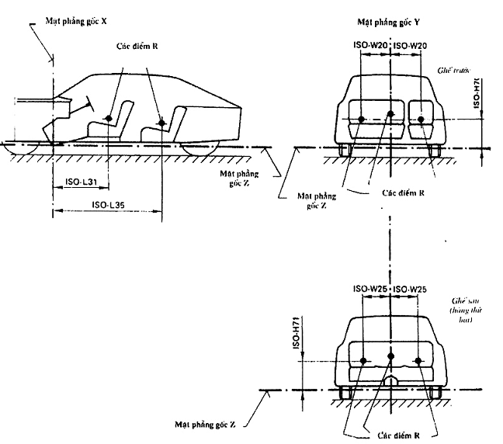
Hình 4 - Tọa độ các điểm R
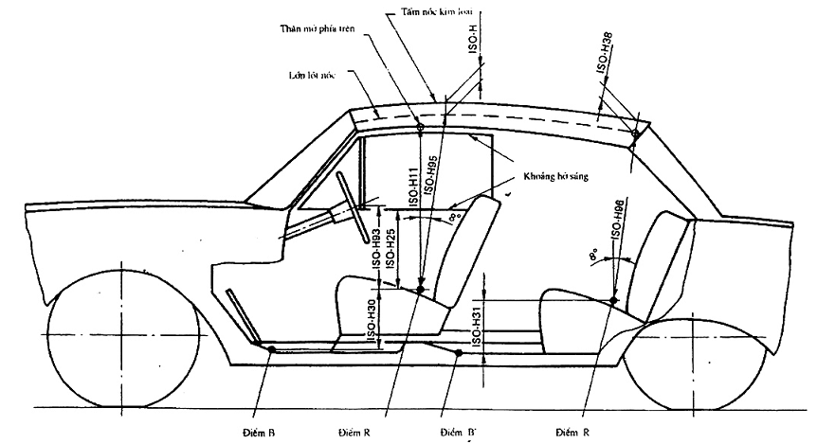
Hình 5 - Các kích thước bên trong đo song song với mặt phẳng gốc Y
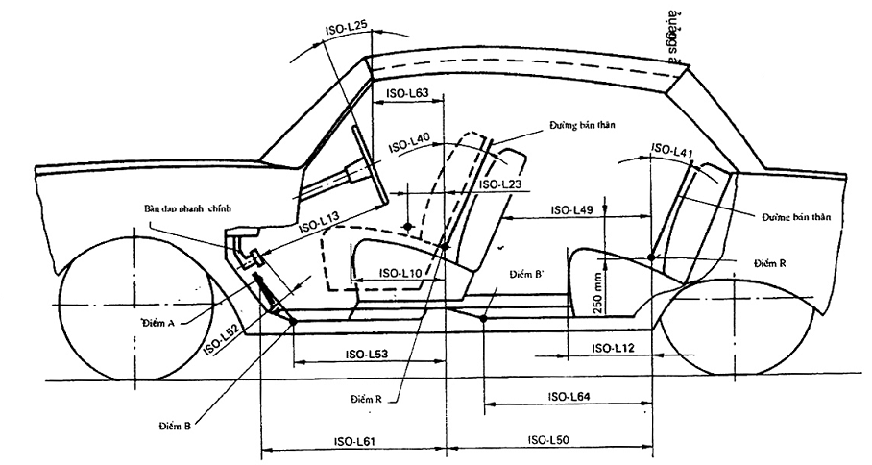
Hình 6 - Các kích thước bên trong đo song song với mặt gốc Z
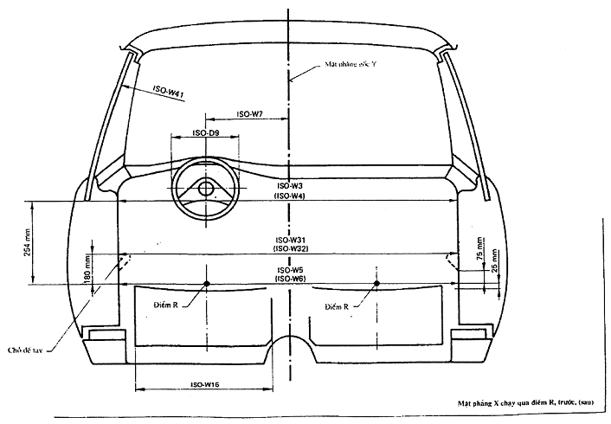
Hình 7 - Các kích thước bên trong đo song song với mặt gốc X
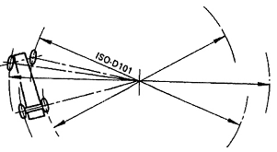
Hình 8 - Đường kính vòng tròn quay vòng nhỏ nhất

DANH MỤC MÃ KÍCH THƯỚC
Chiều cao
Mã kích thước | Điều số | Hình số | Mã kích thước | Điều số | Hình số
ISO-H11  ISO-H25  ISO-H30  ISO-H31  ISO-H37  ISO-H38  ISO-H70  ISO-H71  ISO-H81  ISO-H82  ISO-H83  ISO-H93  ISO-H95  ISO-H96  ISO-H100  ISO-H101  ISO-H106  ISO-H107  ISO-H110 | 7.2.1  7.2.2  7.2.3  7.3.1  7.2.4  7.3.2  7.1.1.1  7.1.2.1  5.2.1.7  5.2.1.8  5.2.1.9  7.2.5  7.2.6  7.3.3  6.1  6.2  6.3  6.4  6.5 | 5  5  5  5  5  5  4  4  1  1  1  5  5  5  3  3  3  3  3 | ISO-H113  ISO-H114  ISO-H117  ISO-H118  ISO-H119  ISO-H136  ISO-H137 | 6.6  6.7  6.8  6.9  6.10  5.1.1  5.1.2 | 3  3  3  3  3  1  1
 |  | 5  5  5  5  5  5  4  4  1  1  1  5  5  5  3  3  3  3  3 | ISO-H147  ISO-H157  ISO-H161  ISO-H162  ISO-H163  ISO-H164  ISO-H165  ISO-H166  ISO-H167  ISO-H168  ISO-H169 | 6.11  6.12  5.2.2.1  5.2.2.2  5.2.2.1  5.2.2.2  5.2.2.1  5.2.2.2  5.2.2.3  5.2.2.3  5.2.2.3 | 3  3  1  1  1  1  1  1  1  1  1
Chiều dài
Mã kích thước | Điều số | Hình số | Mã kích thước | Điều số | Hình số
ISO-L10  ISO-L12  ISO-L13  ISO-L23  ISO-L25  ISO-L31  ISO-L35  ISO-L40  ISO-L41 | 7.2.7  7.3.4  7.2.8  7.2.9  7.2.10  7.1.1.2  7.2.2.2  7.2.11  7.3.5 | 6  6  6  6  6  4  4  6  6 | ISO-L49  ISO-L50  ISO-L52  ISO-L53  ISO-L54  ISO-L55  ISO-L56  ISO-L61  ISO-L63 | 7.3.6  7.3.7  7.2.12  7.2.13  5.2.1.1  5.2.1.2  5.2.1.3  7.2.14  7.2.15 | 6  6  6  6  1  1  1  6  6
ISO-L64  ISO-L101  ISO-L103  ISO-L104  ISO-L105  ISO-L110  ISO-L122  ISO-L127  ISO-L128 | 7.3.8  6.13  6.14  6.15  6.16  6.17  6.18  5.1.3  5.1.4 | 6  3  3  3  3  3  3  1  1
Chiều rộng
Mã kích thước | Điều số | Hình số | Mã kích thước | Điều số | Hình số
ISO-W3  ISO-W4  ISO-W5  ISO-W6  ISO-W7  ISO-W16  ISO-W20 | 7.2.16  7.3.9  7.2.17  7.3.10  7.2.18  7.2.19  7.1.1.3 | 7  7  7  7  7  7  4 | ISO-W21  ISO-W22  ISO-W23  ISO-W25  ISO-W31  ISO-W32  ISO-W41 | 5.2.1.4  5.2.1.5  5.2.1.6  7.1.2.3  7.2.20  7.3.11  7.2.21 | 1  1  1  4  7  7  7
ISO-W101  ISO-W102  ISO-W103  ISO-W117  ISO-W120  ISO-W121  ISO-W122 | 6.19  6.20  6.21  6.22  6.23  6.24  6.25 | 3  3  3  3  3  3  3
Đường kính
Mã kích thước | Điều số | Hình số
ISO-D9  ISO-D101 | 7.2.22  6.26 | 7  8
Dung tích
Mã kích thước | Điều số | Hình số
ISO-V10 | 7.3.12 | -

DANH MỤC TRA CỨU THEO THỨ TỰ CHỮ CÁI TIẾNG ANH
Term | Code | Item | Figure No.
A
Approach angle | ISO-H106 | 6.3 | 3
Approach angle, laden | ISO-H117 | 6.8 | 3
B
Back angle, front | ISO-L40 | 7.2.11 | 6
Back angle, rear | ISO-L41 | 7.3.5 | 6
Belt height, front | ISO-H25 | 7.2.2 | 5
Body width at R-point, front | ISO-W117 | 6.22 | 3
Bonnet height above supporting surface | ISO-H114 | 6.7 | 3
Brake pedal and accelator pedal, displacement between | ISO-L52 | 7.2.12 | 6
Brake pedal and steering wheel, distance between | ISO-L13 | 7.2.8 | 6
C
Cushion depth, front | ISO-L10 | 7.2.7 | 6
Cushion depth, rear | ISO-L12 | 7.3.4 | 6
Cushion width, front | ISO-W16 | 7.2.19 | 7
D
Departure angle | ISO-H107 | 6.4 | 3
Departure angle, laden | ISO-H118 | 6.9 | 3
Design load | - | 4.3 | -
Displacement between service braking control and accelerator pedal | ISO-L52 | 7.2.12 | 6
Distance between service braking control and steering wheel | ISO-L13 | 7.2.8 | 6
E
Elbow room, front | ISO-W31 | 7.2.20 | 6
Elbow room, rear | ISO-W32 | 7.3.11 | 6
Entrance height, front | ISO-H11 | 7.2.1 | 5
F
Front overhang | ISO-L104 | 6.15 | 3
G
Ground clearance, laden | ISO-L157 | 6.12 | 3
H
Head lining to roof panel, front, thickness of | ISO-H37 | 7.2.4 | 5
Head lining to roof panel, rear, thickness of | ISO-H38 | 7.3.2 | 5
Head room, front | ISO-H95 | 7.2.6 | 5
Head room, rear | ISO-H96 | 7.3.3 | 5
Height of fiducial mark No 1 above supporting surface | ISO-H161-163-165 | 7.2.2.1 | 1
Height of fiducial mark No 2 above supporting surface | ISO-H162-164-166 | 5.2.2.2 | 1
Height of fiducial mark No 3 above supporting surface | ISO-H167-168-169 | 5.2.2.3 | 1
Hip room, front | ISO-W5 | 7.2.17 | 7
Hip room, rear | ISO W6 | 7.3.10 | 7
K
Kerb weight | - | 4.1 | -
L
Leg room, upper | ISO-L49 | 7.3.6 | 6
Luggage compartment, refrence volume of | ISO-V10 | 7.3.12 | -
M
Maximum authorized total weight | - | 4.2 | -
Minimum turning circle | ISO-D101 | 6.26 | 8
N
Normal driving and riding seat track travel | ISO-L23 | 7.2.9 | 6
P
Position of zero Z plane with respect to supporting surface at front vehicle | ISO-H136 | 5.1.1 | 1
Position of Z plane with respect to supporting surface at rear vehicle | ISO-H137 | 5.1.2 | 1
R
Ramp angle | ISO-H119 | 6.10 | 3
Ramp angle, laden | ISO-H147 | 6.11 | 3
Rear overhang | ISO-L105 | 6.16 | 3
R-point couple distance | ISO-L50 | 7.3.7 | 6
R-point, front, to accelerator; horizontal distance from | ISO-L61 | 7.2.14 | 6
R-point, front, to heel point, front; horizontal distance from | ISO-L53 | 7.2.13 | 6
R-point, front, to heel point, front; vertical distance from | ISO-H30 | 7.2.3 | 5
R-point, front, to steering wheel centre; horizontal distance from | ISO-L63 | 7.2.15 | 6
R-point, front, to steering wheel centre; vertical distance from | ISO-H93 | 7.2.5 | 5
R-point, front, to heel point, rear; horizontal distance from | ISO-L64 | 7.3.8 | 6
R-point, front, to heel point,rear; vertical distance from | ISO-H31 | 7.3.1 | 5
S
Side glass, radius of curvature | ISO-W41 | 7.2.21 | 7
Shoulder room, front | ISO-W3 | 7.2.16 | 7
Shoulder room, rear | ISO-W4 | 7.3.9 | 7
Steering wheel angle | ISO-L25 | 7.2.10 | 6
Steering wheel centre, position of, with respect to zero Y plane | ISO-W7 | 7.2.18 | 7
Steering wheel diameter | ISO-D9 | 7.2.22 | 7
T
Track, front | ISO-W101 | 6.19 | 3
Track, rear | ISO-W102 | 6.20 | 3
Tumble home | ISO-W122 | 6.25 | 3
U
Upper leg room | ISO-L49 | 7.3.6 | 6
V
Vehicle height | ISO-H101 | 6.2 | 3
Vehicle height, laden | ISO-H113 | 6.6 | 3
Vehicle height, unladen | ISO-H100 | 6.1 | 3
Vehicle height, unladen, hinged lid of luggage compartment open | ISO-L110 | 6.5 | 3
Vehicle length | ISO-L103 | 6.14 | 3
Vehicle length withhinged lid of luggage compartment open | ISO-L110 | 6.17 | 3
Vehicle width | ISO-W103 | 6.21 | 3
Vehicle width, front side door open | ISO-W120 | 6.23 | 3
Vehicle width, rear side door open | ISO-W121 | 6.24 | 3
W
Wheel space | ISO-L101 | 6.13 | 1
Windscreen rake angle | ISO-L122 | 6.18 | 1
X coordinate of fiducial mark No.1 | ISO-L54 | 5.2.1.1 | 1
X coordinate of fiducial mark No.2 | ISO-L55 | 5.2.1.2 | 1
X coordinate of fiducial mark No.3 | ISO-L56 | 5.2.1.3 | 1
X coordinate of front wheel centreline | ISO-L128 | 5.1.4 | 1
X coordinate of rear wheel centreline | ISO-L127 | 5.1.3 | 1
X coordinate of R-point, front | ISO-L31 | 7.1.1.2 | 4
X coordinate of R-point, rear | ISO-L35 | 7.1.2.2 | 4
Y coordinate of fiducial mark No.1 | ISO-W21 | 5.2.1.4 | 2
Y coordinate of fiducial mark No.2 | ISO-W22 | 5.2.1.5 | 2
Y coordinate of fiducial mark No.3 | ISO-W23 | 5.2.1.6 | 2
Y coordinate of P-point, front | ISO-W20 | 7.1.1.3 | 4
Y coordinate of P-point, rear | ISO-W25 | 7.1.2.3 | 4
Z coordinate of fiducial mark No.1 | ISO-H81 | 5.2.1.7 | 1
Z coordinate of fiducial mark No.2 | ISO-H81 | 5.2.1.8 | 1
Z coordinate of fiducial mark No.3 | ISO-H81 | 5.2.1.6 | 1
Z coordinate of R-point, front | ISO-H81 | 7.1.1.1 | 4
Z coordinate of R-point, rear | ISO-H81 | 7.1.2.1 | 4

